UE 14 Bahr Chahine

Prévision frugale de la ressource solaire -- modèle de ciel clair, Extrême Learning Machine et apprentissage en ligne

Dans un contexte de développement de l’énergie solaire et sa possibilité d’être utilisée à grande échelle, il s’agit ici d’étudier la prévision du rayonnement solaire qui sera utile à la reconversion en énergie électrique.

Le GHI (Global Horizontal Irradiance) en W/m² représente la puissance du rayonnement électromagnétique du soleil totale reçue sur un plan horizontal, c’est la quantité qui permet alors d’estimer le rendement d’un panneau solaire et qu’il faut maximiser.
Son calcul se fait par la somme de deux composantes d’irradiations :
Le DNI (Direct Normal Irradiance) et le DHI (Diffuse Horizontal Irradiance), le premier s’interprète comme l’intensité venant directement du soleil tandis que le dernier vient de la diffusion de la lumière du soleil et notamment sa réflexion depuis les nuages vers le PV




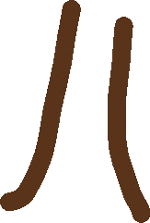



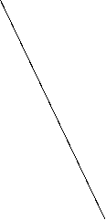
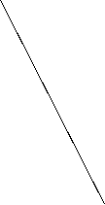
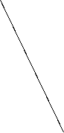
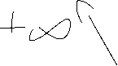
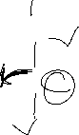
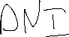
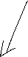
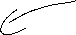
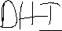
On a alors [3] :



On calcule alors
Subtilité de vocabulaire : irradiance W/m², irradiation J/m²

Méthodes de prévision de GHI :
Comme nous l’avons vu, le GHI dépend du DNI et du DHI, tous deux mesurables par un pyrhéliomètre et un pyranomètre, l’enjeu est donc de prévoir les couvertures nuageuses qui obstrueraient le soleil, plusieurs moyens peuvent être déployés.

- Modèle de ciel dégagé de Solis [1]
En connaissant l’aérosol atmosphérique, i.e. les particules en suspension dans l’air et la vapeur d’eau, la relation de Beer Lambert Io est l’irradiance extraterrestre, In l’irradiance directe normale atteignant le sol, M la masse d’air optique, et tau la profondeur optique atmosphérique totale.

- Machine Learning
A partir de données météorologiques il est possible de mettre en place une régression linéaire dont l’optimisation passe par une méthode de descente de gradient, cette méthode est particulièrement intéressante pour de courts temps allant jusqu’à une heure mais est assez couteuse en mémoire pour l’ordinateur

- IA : KNN, Méthode des k plus proches voisins [4]
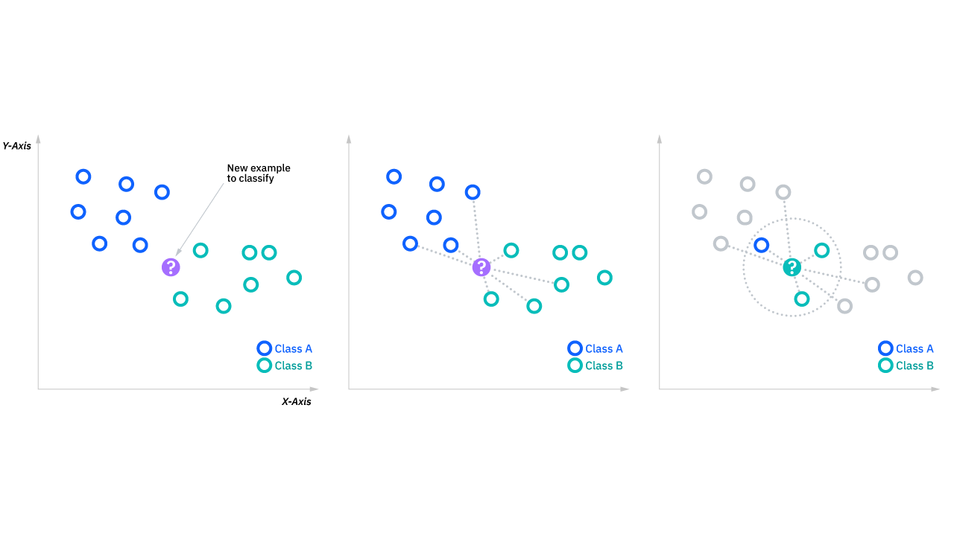
En entrainant l’intelligence artificielle à reconnaitre les positionnements des nuages qui précède un mouvement dans une direction X ou Y, cette dernière sera en mesure en observant à un instant les nuages autour des PV d’estimer s’ils se dirigeront vers les panneaux et obstrueront les rayons solaires. Cette méthode s’inscrit dans le cadre du KNN, un code classique d’IA dont le fonctionnement est décrit ci-dessous pour k=3

Pourquoi privilégier les mesures in situ :

Bien que les modèles satellites (ex: Solaris, NASA POWER) soient utiles pour les études préliminaires, les campagnes de mesures in situ (souvent sur 12 à 24 mois) sont exigées par les banques et investisseurs pour les projets d'envergure car elles éliminent les biais locaux :
- Topographie locale : Prise en compte exacte des ombrages environnants ou des microclimats (brouillards matinaux, entrées maritimes).
- Aérosols et pollution : Mesure de l'impact réel des poussières en suspension ou de la pollution locale qui diffuse la lumière (ce que le satellite peine à modéliser finement).
- Réduction de l'incertitude : Passage d'une incertitude satellite d'environ 4-8 % à moins de 2 % avec une station in situ

Le DNI est mesuré par un pyrhéliomètre : la lumière du Soleil pénètre dans l'instrument par une fenêtre et est ensuite dirigée sur la thermopile qui convertit la chaleur en un signal électrique qui est enregistré. Celui-ci est ensuite converti en une mesure équivalente exprimée en watts par mètre carré.
Le DHI est lui mesuré par un pyranomètre : un capteur de flux thermique utilisé pour la mesure de la quantité d'énergie solaire en lumière naturelle

- REGRESSION LINEAIRE / METHODE DES MOINDRES CARRES

Il s’agit là à partir d’un nuage de point de définir une équation du type y=ax + b permettant d’obtenir un modèle qui concorde avec les points obtenus et aidant donc à prévoir les mesures des points manquants
Son avantage est sa rapidité de mise en œuvre et de calcul mais bien sur est inefficace pour modéliser des phénomènes non linéaires

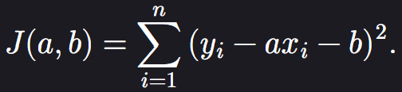
Afin d’optimiser cette régression, il faut pouvoir évaluer son écart aux valeurs déjà données, on travaille donc ici avec la distance associée à la norme euclidienne dans |R² et on définit une fonction cout

Dont les inconnues sont donc a et b et les couples (xi, yi) sont les données mesurées.
C’est de là que l’on tire le nom de ‘moindre carré’ car il s’agit donc de minimiser cette fonction sur R² qui n’est rien de plus qu’une somme de carré.
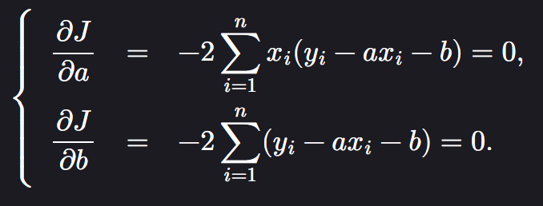
On cherche donc les couples (a,b) qui annulent le gradient de J (on ne s’embête pas ici avec des minimums qui se trouveraient sur l’extrémité du domaine de définition pour un ensemble non ouvert)

Qui est un système de Cramer dont les solutions sont

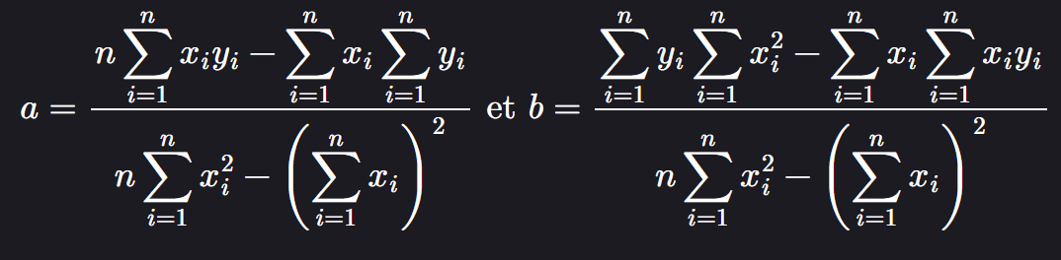

- EXTREME LEARNING MACHINE [2]

L’ELM est une sous-catégorie des réseaux de neurones, en particulier en ELM, le réseau de neurones n’a qu’une seule couche de nœuds cachés dont la répartition des poids et biais est choisie au hasard
Cela est en lien avec les SLFN (Single Layer Feedforward Networks) qui fonctionnent comme les réseaux de neurones habituels avec une entrée X, des poids w, des biais b et une fonction d’activation g (souvent une sigmoïde introduisant de la non-linéarité)
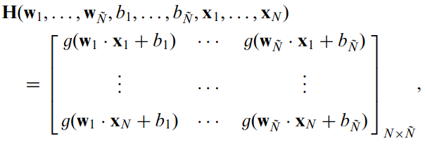
On définit alors

T la sortie connue et β inconnue (des vecteurs)
On résout alors Hβ=T pour beta
En pratique on cherche seulement à trouver w, b et β de sorte à minimiser la quantité
||Hβ – T|| pour une certaine norme (souvent la norme 2)

Bibliographie

[1] Ineichen (2008). "A broadband simplified version of the Solis clear sky model."

[2] Huang, Zhu, & Siew. (2006). "Extreme learning machine: Theory and applications."

[3] Yantai (2026). “GHI vs DNI vs DHI explained’’

[4] IBM (2021). « Classification problems : KNN algorithm »

